新 书 推 荐

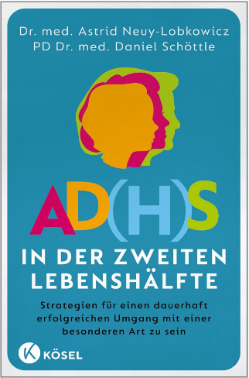
中文书名：《带着ADHD变老：写给神经多样者的人生下半场生活指南》
英文书名：ADHD IN THE SECOND HALF OF LIFE
作 者：Astrid Neuy-Lobkowicz
德文书名：AD(H)S in der zweiten Lebenshälfte: Strategien für einen dauerhaft erfolgreichen Umgang mit einer besonderen Art zu sein
出 版 社：Kösel-Verlag/Penguin Random House Verlagsgruppe
代理公司：ANA/Brady
页 数：256页
出版时间：2026年4月
代理地区：中国大陆、台湾
审读资料：电子稿
类 型：大众心理

德国亚马逊畅销书榜排名（2026.06）：
#578 in Books
#1 in Attention-Deficit/ Hyperactivity
#11 in Family & Lifestyle Depression
#13 in Anxiety (Books)

内容简介：

【卖点】

·首部专门研究神经多样性人群（Neurodivergent）如何安然老去的著作

·深度专业理论搭配落地实用的生活指导建议

***

年岁渐长，如何与注意缺陷多动障碍（ADHD）和谐共处？

患者以及家属，甚至医疗专家们都甚少关注注意缺陷多动障碍患者的后半段生活。注意缺陷多动障碍往往伴随患者长达几十年，并不会随着年纪渐长而好转。相反，年纪越大，患者面临的挑战更多。

本书能够帮助年纪大的ADHD患者，以更乐观的全新视角看待自身的神经多样性特征。即使进入中年，ADHD患者症状也在不断改变或加重。当患者还未被诊断，或是由于行动受限、慢性疾病、退休等问题导致治疗方式不再如平时一样有效，患者的症状便会加重。

阿斯特丽德·诺伊-洛布科维奇博士（Dr. Astrid Neuy-Lobkowicz）是ADHD成年患病领域的专家。她与丹尼尔·舍特勒博士（Dr. Daniel Schöttle）合著的这本新书，第一次探讨了ADHD患者后半生的神经多样性症状。这本书浅显易懂，极具同理心。作者在书中探讨了ADHD症状的发展变化、对日常生活的影响以及以及多种行之有效、切实助力改善生活品质的多样化资源与解决方案。

作者简介：

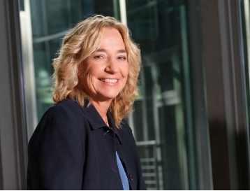
阿斯特丽德·诺伊-洛布科维奇（Astrid Neuy-Lobkowicz）为医学博士，专攻心身医学与心理治疗，兼任德国注意缺陷多动障碍协会理事会理事。

她先后在美因茨、海德堡攻读医学专业，随后于曼海姆大学医院精神卫生中央研究所（the Central Institute for Mental Health at Mannheim University Hospital）完成专科医师规范化培训。2007 年，她参与创立慕尼黑注意缺陷多动障碍诊疗中心（ADHD Center）。1988 年起，她在阿沙芬堡开设私人执业诊所；自 2007 年起，在慕尼黑运营一家成人注意缺陷多动障碍（AD (H) S）专科私人诊所。

拥有 25 年行业从业经历的她，常以注意缺陷多动障碍权威专家身份做客各类媒体。她已出版多篇专业论文与著作，并长期面向执业医师、心理治疗师开展该领域专题授课。


丹尼尔·舍特勒博士（Dr. Daniel Schöttle）（德国高校编外讲师），精神病学与心理治疗专科医师。自 2022 年起担任阿斯克勒庇俄斯医院哈堡院区精神卫生中心（the Centre for Mental Health at the Asklepios Clinic in Harburg）主任医师，同时任职于德国注意缺陷多动障碍协会（ADHS Deutschland）顾问委员会。除此以外，他常年在多家机构授课、于各类学术会议发表演讲，并担任医学及心理学背景心理治疗师的督导导师。身为神经多样性领域专家，他是各大媒体争相邀约的受访嘉宾。

感谢您的阅读！
请将反馈信息发至：版权负责人
Email：Rights@nurnberg.com.cn
安德鲁·纳伯格联合国际有限公司北京代表处
北京市海淀区中关村大街甲59号中国人民大学文化大厦1705室, 邮编：100872
电话：010-82504106, 传真：010-82504200
公司网址：http://www.nurnberg.com.cn
书目下载：http://www.nurnberg.com.cn/booklist_zh/list.aspx
书讯浏览：http://www.nurnberg.com.cn/book/book.aspx
视频推荐：http://www.nurnberg.com.cn/video/video.aspx
豆瓣小站：http://site.douban.com/110577/
新浪微博：安德鲁纳伯格公司的微博_微博 (weibo.com)
微信订阅号：ANABJ2002


